**物质的提纯**



日期： 时间： 姓名：

Date: Time: Name:

初露锋芒

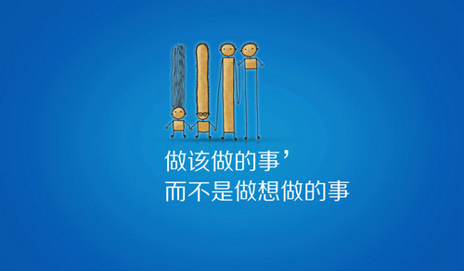

|  |  |
| --- | --- |
| **学习目标**  **&**  **重难点** | 1、认识纯净物、混合物的概念，并能从物质的组成上区分纯净物和混合物。  2、掌握过滤、蒸发的操作和原理，知道蒸馏机器应用。  3、知道粗盐的提纯。 |
| 能纯净物和混合物；掌握过滤、蒸发的操作和原理 |

 根深蒂固

**知识点一、纯净物和混合物**

|  |  |  |
| --- | --- | --- |
| 物质 | 纯净物 | 混合物 |
| 概念 | 只含有一种物质的叫做纯净物 | 由两种或多种物质混合而成的物质体系叫做混合物 |
| 区别 | ①由同种物质组成，即相同的分子、原子或离子，具有固定的组成  ②可以用化学式表示，如氧气用O2表示  ③有固定的性质 | ①由不同种物质混合而成，各种物质彼此间不反应，没有固定的组成  ②不能用化学式表示  ③无固定性质（如熔、沸点等），各自保持原物质的性质 |
| 举例 | 氧气、氮气、二氧化碳、蒸馏水、氢氧化钙等 | 空气、盐水、糖水、矿泉水、铝合金、酱油等 |
| 联系 | image005  混合物是由纯净物混合而成的物质 | |

**知识点二、过滤、蒸发和蒸馏**  
1.过滤：分离固体（通常是不容固体）和 的操作。  
（1）过滤器的准备（如图甲）：取一张圆形滤纸，对折两次，然后打开，使滤纸成为圆锥形（一边是一层滤纸，另一边是三层滤纸），放入漏斗内，使之紧帖漏斗壁，用少量水润湿滤纸使滤纸和漏斗壁之间不要留有气泡。

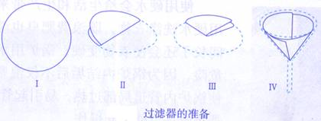 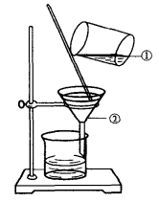  
　　　　　　　　　　　　　甲　　　　　　　　　　　　　　　　　　　　 乙

（2）安装过滤器（如图乙）：使漏斗的下端管口紧靠烧杯内壁。

（3）过滤操作：将浑浊的液体混合均匀后，沿 慢慢倒入漏斗内进行过滤。

注意：过滤的操作知识点是“一贴，二低，三靠”：  
一贴：制作过滤器时，滤纸要紧贴 （中间不要留有气泡，否则会影响过滤速度）。  
二低：（1）滤纸边缘低于 ；（2）过滤器中 低于滤纸边缘（否则，液体就会从滤纸和漏斗壁之间流下，达不到过滤的目的）。

三靠：（1）盛待过滤液的烧杯口要紧靠 ，使液体沿玻璃棒流入过滤器；（2）玻璃棒下端轻轻斜靠在 的一边，以免弄破滤纸；（3）漏斗下端要紧靠在下面 ，使滤液沿烧杯壁流下（否则滤液会向四周飞溅，而且影响过滤的速度）。

2.蒸发：分离溶于溶剂中的固体溶质的一种方法。

（1）主要仪器及用品：带铁圈的铁架台、酒精灯、玻璃棒、蒸发皿。

（2）装置图

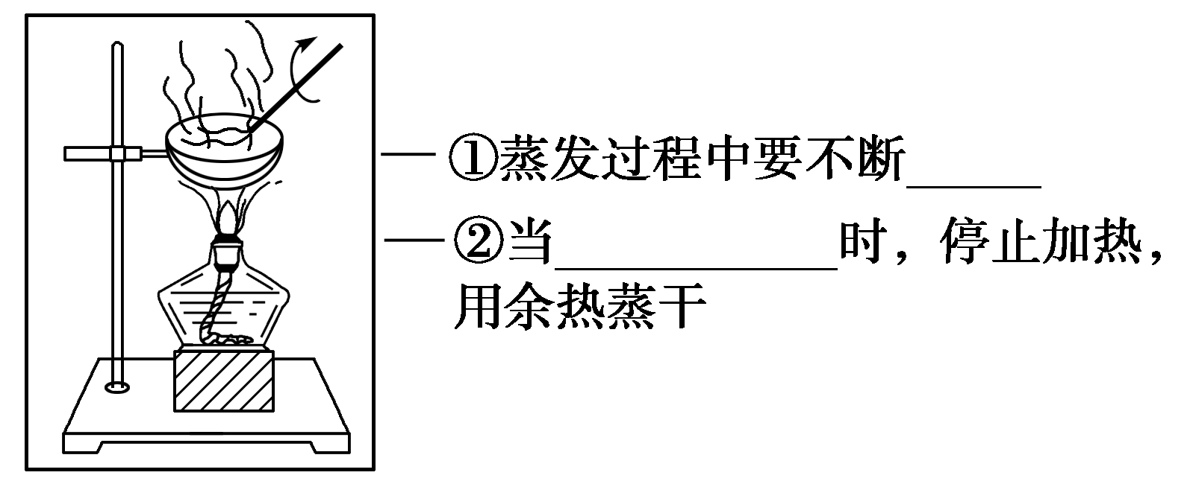

**注意：**  
　　液体放置在蒸发皿中的量不得超过容器体积的2 / 3，以免加热时溶液溅出；加热过程中一定要用玻璃棒不断地搅拌液体，以免液体局部过热而飞溅。蒸发操作要注意溶质应当是对热比较稳定的物质，最后利用余热蒸干，防止固体受热不均而飞溅。

3.蒸馏：给液体加热，使它变为 ，再使蒸气冷却，冷凝成 ，这种方法叫蒸馏。  
　 蒸馏可以把 不同的物质从混合物中分离出来，也可以把挥发性液体与溶解在液体中的不挥发性杂质分离开来，达到分离和提纯的目的。蒸馏水就是用蒸馏的方法得到的。蒸馏装置如图所示：  
　　　　　　　　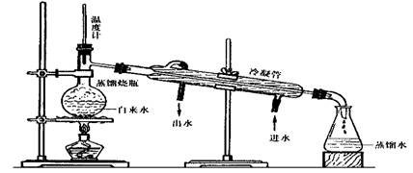

**知识点三、粗盐的提纯**  
1.粗盐：含有较多杂质的氯化钠晶体叫做粗盐。通过晾晒海水或煮盐井水、盐湖水而得到的粗盐中含有较多的可溶性杂质（氯化镁、氯化钙、硫酸镁等）和不溶性杂质（泥沙等），可以通过溶解、过滤、蒸发、结晶等步骤来制取精盐。  
2.粗盐提纯的步骤：

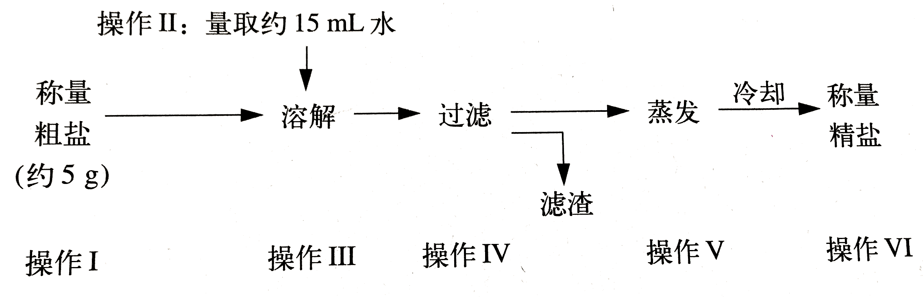  
（1）称量：用托盘天平称取5.0g粗盐。

（2）量取：用量筒量取15mL水。

（3）溶解：用药匙将粗盐逐渐加入盛有15mL水的烧杯里，边加边用玻璃棒搅拌，加到不再溶解为止。  
（4）过滤：过滤食盐水。  
（5）蒸发：将澄清的滤液倒入蒸发皿中，用酒精灯加热蒸发，待蒸发皿中出现 时停止加热，利用蒸发皿的 使滤液蒸干。  
（6）称量：用玻璃棒把氯化钠固体转移到纸上，称量，计算产率。

注意：  
1.粗盐提纯过程中玻璃棒的作用：  
（1）溶解时：用玻璃棒搅拌，加快粗盐的溶解速率，使其充分溶解。  
（2）过滤时；玻璃棒起引流作用，防止液体外洒。  
（3）蒸发时：用玻璃棒搅拌液体，防止液体局部温度过高，造成液滴飞溅。  
（4）转移时；玻璃棒起到了转移固体的作用

2.蒸发皿是可直接加热的仪器，蒸发时，倒入液体的体积不超过蒸发皿容积的 。

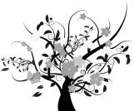 枝繁叶茂

【例1】下列各组物质都属于纯净物的是( )

A.海水 蒸馏水 B.汽油 柴油 C.氯酸钾 干冰 D.洁净的空气 石灰水

举一反三：

【变式】下列选项中属于混合物的是( )  
　　　　　　 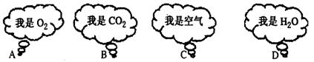

**【变式】**下列物质中，属于纯净物的是（ ）

A.洁净的空气 B.井水 C.氧气 D.矿泉水

【例2】氯化钠是生活必需品，也是重要的化工原料。提纯含少量泥沙的粗盐，一般经过以下操作流

程：

菁优网：http://www.jyeoo.com

（1）操作③中需要将圆形滤纸折叠处理，下列图示中不该出现的情形是　 　（填序号）。

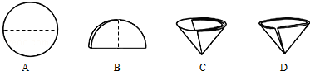

（2）操作④中除用到铁架台（带铁圈）、酒精灯、玻璃棒、坩埚钳外，还需要用到　　　　　等仪器。该操作中容易造成食盐固体飞溅，为尽量减少飞溅，除连续搅拌外，你认为还可采取　　　　　　　　　　_______________等措施。

（3）实验结束后称量获得的精盐，并计算精盐的制得率，发现制得率较低，其可能原因是__　 　（填序号）。

A．食盐没有全部溶解即过滤 B．蒸发时食盐飞溅剧烈

C．蒸发后，所得精盐很潮湿 D．器皿上沾有的精盐没全部转移到称量纸上

举一反三：

【变式】粗盐提纯的实验中，主要操作的正确顺序是（ ）  
　　 A. 过滤、溶解、蒸发　　　　 B. 溶解、蒸发、过滤  
　　 C. 蒸发、溶解、过滤 　　　　D. 溶解、过滤、蒸发

【例3】填空题  
a.下列是我们接触过的一些物质，其中属于纯净物的是______________________。　   
　　A．蒸馏水 　　B．氯酸钾　 　　C．净化后的空气 D．冰水混合物

b.用下列序号填空　　　　　　　　　　　　　　　  
　　①蒸发结晶 　 ②过滤 　 ③搅拌 　 ④量取

由食盐水制取食盐晶体的操作　　　　 ；取用6.8mL某溶液的操作　　　　 。

c. 下列表示的气体物质中，属于混合物的是 。

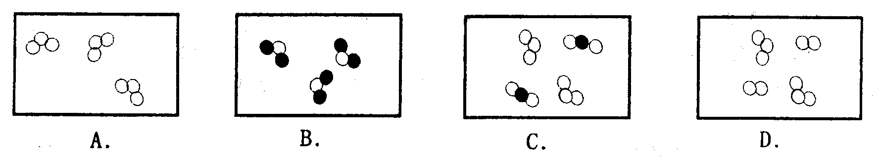

d．取用少量粉末状药品用 ；取用块状药品用 ；滴加少量液体用 。

**总结**

纯净物：

混合物：

过滤：分离固体（通常是不容固体）和_____的操作，过滤的操作要点是“_______，______，_______”。

粗盐提取：

**易错点归纳**

 瓜熟蒂落

【练习1】下列关于纯净物的说法错误的是（ ）

A.纯净物具有固定的性质 B.纯净物具有固定的熔沸点

C.纯净物是由一种物质组成的 D.纯净物就是洁净的物质

【练习2】下列物质中不属于混合物的是（ ）

A.空气 B.石灰石 C.食盐晶体 D.管道煤气

【练习3】粗盐提纯实验中，图示操作错误的是（ ）

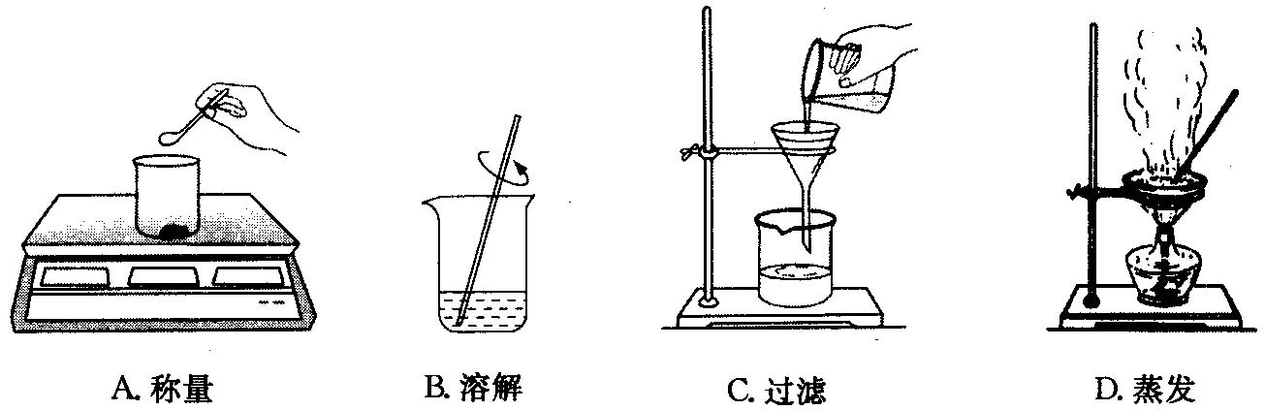

【练习4】下列物质中，属于纯净物的是(　　)  
　A．石油　　　 　 B．液态氧 　　　　C．食醋 　　 　D．水泥砂浆

【练习5】下列关于实验操作方法的归纳中，错误的是（ ）  
　A．玻璃容器都可用作反应容器  
　B．给试管里的固体加热时，应先将试管均匀加热  
　C．取用固体药品，一般用药匙，块状药品可用镊子夹取  
　D．用过的滴管立即用水冲洗干净，严禁用未经清洗的滴管再吸取别的试剂

【练习6】下列诗句中只涉及物理变化的是（ ）

A.只要功夫深，铁杵磨成针 B.春蚕到死丝方尽，蜡炬成灰泪始干

C.野火烧不尽，春风吹又生 D.千锤万凿出深山，烈火焚烧若等闲

内功秘籍之元素符号：

氢 H 氦He 锂Li 铍Be 硼B

碳C 氮N 氧O 氟F 氖Ne

钠Na 镁Mg 铝Al 硅Si 磷P